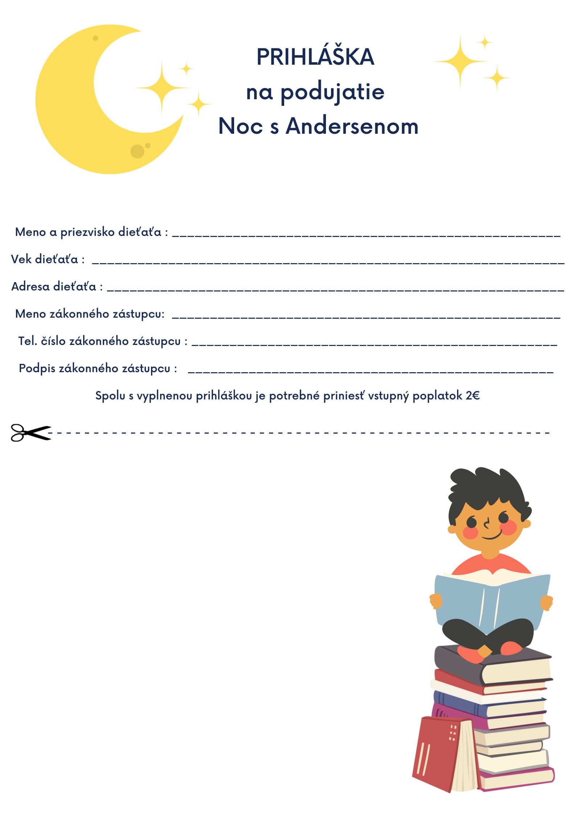

**Meno a priezvisko dieťaťa : ___________________________________________________**

**Vek dieťaťa : ______________________________________________________________**

**Adresa dieťaťa : ____________________________________________________________**

**Meno zákonného zástupcu: ___________________________________________________**

**Tel. číslo zákonného zástupcu : ________________________________________________**

**Podpis zákonného zástupcu : ________________________________________________**

**Spolu s vyplnenou prihláškou je potrebné priniesť vstupný poplatok 2€**

**✂- - - - - - - - - - - - - - - - - - - - - - - - - - - - - - - - - - - - - - - - - - - - - - - - - - - - -**

**Príchod detí od 17:15 do 17:45 hod.** vo vestibule Kultúrneho domu.

**Koniec podujatia 22.4.2023 o 8:30 hod.**

**Čo potrebujem ?** Spacák, karimatku, deku, vankúš, oblečenie na spanie, prezuvky, baterku, lopatku, reflexnú vestu (reflexný prvok), kartičku poistenca.

Nezabudnite na malú maškrtu, pitie a dobrú náladu ☺



**Informovanie o spracovaní osobných údajov používateľa**

**,,Noc s Andersenom 2023“**

**Organizáto**r, ktorému sa poskytujú osobné údaje: Obecná knižnica v Hranovnici, Sládkovičova 398/14, 0590 16 Hranovnica, okr. Poprad

Kontaktné údaje na zodpovednú osobu: na ochranu osobných údajov zodpovedná osoba: Zdenka Benková

Účel spracovania: evidencia účastníkov podujatia Noc s Andersenom 2023 a súhlas zákonného zástupcu s účasťou jeho dieťaťa. Právny základ: Zákon č. 126/2015 Z. z. o knižniciach Kategória osobných údajov: bežné

Prenos osobných údajov do tretej krajiny: nebude. Doba uchovávania osobných údajov: do doby pominutia účelu

Účel spracovania: propagácia aktivity organizovanej vo verejnom záujme zverejnením hromadných fotografií z podujatia Noc s Andersenom 2023 na webovej a facebookovej stránke prevádzkovateľa a v tlačených propagačných materiáloch prevádzkovateľa, Právny základ: súhlas zákonného zástupcu Kategória osobných údajov: osobitná kategória – hromadné fotografie z podujatia. Prenos osobných údajov do tretej krajiny: nebude. Doba uchovávania osobných údajov: do doby pominutia účelu

**Zákonný zástupca** účastníka podujatia Noc s Andersenom **dáva svoj súhlas so spracovaním osobných údajov dieťaťa pre vyššie uvedené účely**. Súhlas so spracovaním osobných údajov udeľuje zákonný zástupca účastníka podujatia dobrovoľne.

Organizátor zabezpečí primeranú úroveň ochrany osobných údajov. Organizátor podujatia vyhlasuje, že bude spracúvať osobné údaje len v súlade s dobrými mravmi a bude konať spôsobom, ktorý neodporuje zákonu o ochrane osobných údajov ani iným všeobecne záväzným právnym predpisom a ani ich nebude obchádzať.

**Práva zákonného zástupcu dieťaťa:**

* súhlas so spracovaním osobných údajov **môže zákonný zástupca dieťaťa kedykoľvek bezplatne odvolať** písomnou formou na adrese organizátora: Obecná knižnica v Hranovnici. Odvolanie súhlasu nemá vplyv na zákonnosť spracúvania vychádzajúceho zo súhlasu pred jeho odvolaním,
* zákonný zástupca účastníka má právo požadovať od organizátora prístup k jeho osobným údajom a právo na ich opravu alebo vymazanie alebo obmedzenie spracúvania, alebo právo namietať proti spracúvaniu, ako aj právo na prenosnosť údajov,
* účastník má právo obhajovať svoje práva prostredníctvom zodpovednej osoby alebo podaním podnetu na šetrenie, sťažnosti, dozornému orgánu, na Slovensku Úradu na ochranu osobných údajov v zmysle §100 zákona

č.: 18/2018 Z. z.

..............................................................

*Prosíme Vás, tlačte prihlášku obojstranne.*